TÝDENNÍ PLÁN „BROUČCI“
29. 10. – 1. 11. 2024
TÉMA TÝDNE: HALLOWEEN
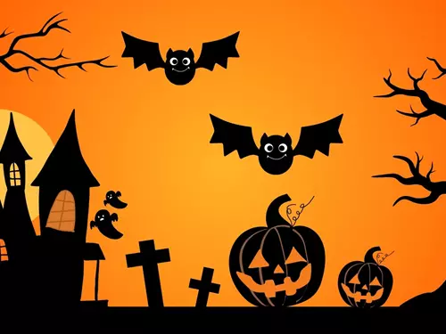
Tento týden se ponoříme do tajemného světa Halloweenu a Dušiček.
- Vysvětlíme si, co je to Halloween, kde se slaví, jaké jsou jeho symboly (dýně, čarodějnice, duchové a strašidla) a jaké zvyky s tímto svátkem souvisejí. Poté se zaměříme na Dušičky, kde si vysvětlíme, proč je důležité vzpomínat na naše blízké, kteří už nejsou mezi námi.
- Procvičíme si časové pojmy jako je dopoledne, poledne, odpoledne, aby si děti uvědomily, jak plyne den. Společně si zopakujeme také noc, den, ráno, večer, dnes, zítra, včera a dny v týdnu, což dětem pomůže lépe se orientovat v čase.
- Během týdne si děti zahrají různé tematické hry, jako je hledání strašidla nebo dýňová štafeta.
- Ve čtvrtek 31. 10. 2024 si ve třídě uděláme Halloweenský rej. Děti mohou přijít v maskách a čeká nás den plný zábavy. Společně budeme plnit halloweenské úkoly, zahrajeme si tematické hry a na závěr si uděláme diskotéku v maskách.
- Zařadíme čtení s porozuměním motivační pohádky Jak bylo strašidlo roztomilé s doplňujícími otázky.

- Básnička na tento týden:
HALLOWEEN
Dýně támhle, dýně tady,
vydlabané mají hlavy.
Je totiž ten svátek známý,
halloween teď každý slaví.

My se duchů nebojíme,
dýně pěkně rozsvítíme.
Ty se leknou jasná věc,
my si dáme dlabanec.


